Технологическая карта урока

№ | Название этапа,  цель | Содержание  этапа | Деятельность  учителя | Деятельность  учащихся | Форма  работы | Результат
1 | Самоопределение к  учебной деятельности.  Цель: мотивировать  учащихся к учебной  деятельности | Добрый день! Добрый час!  Как я рада видеть вас!  Встали все у парт красиво,  Поздоровались учтиво.  Друг на друга посмотрели,  Улыбнулись, тихо сели! | Приветствует  учащихся, проверяет их  готовность к уроку | Приветствуют  учителя, проверяют  свою готовность к  уроку |  | Формирование УУД:  (Р)волевая саморегуляция
2 | Актуализация знаний и фиксация затруднений.  Цель: актуализировать  знания | 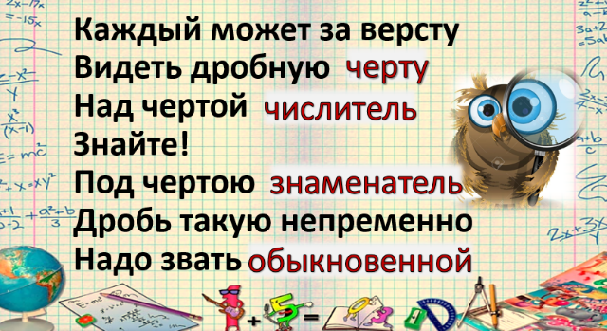 | Организовывает фронтальную работу, контролирует  выполнение работы. | Работают по цепочке, внимательно слушают ответы друг друга, анализируют, вносят исправления, доказывают свою правоту | Фронт. | Формирование УУД:  (Р) самоконтроль:  осознание  того, что уже усвоено и что ещё нужно усвоить, осознание  качества и уровня усвоения. (К) умение выражать свои  мысли с достаточной полнотой и точностью; умение слушать и понимать речь других. (П)
3 | Постановка проблемы.  Цель: Согласовать цель и тему урока. | В древности учение о дробях считалось самым трудным разделом арифметики. Римский оратор и писатель Цицерон говорил, что без знаний дробей никто не может признаваться знающим арифметику. У немцев сохранилась такая поговорка «Попасть в дроби», что означает попасть в трудное положение. Но я уверена, что для вас дроби не станут трудной темой в математике. Что мы на предыдущих уроках изучали? Правильно, сложение и вычитание обыкновенных дробей. Как вы думаете, что нам сегодня необходимо сделать на уроке?  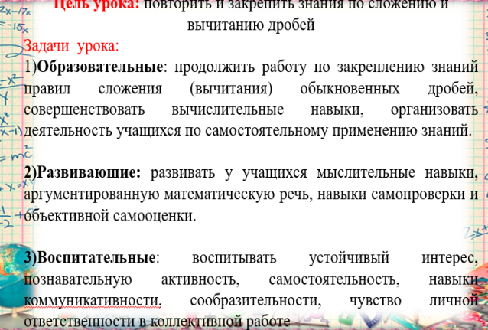Наша задача сегодня повторить правила и закрепить умение выполнять эти действия при решении примеров, уравнений, задач. | Организует  подводящий к теме  диалог. | Формулируют тему и задачи урока. | Фронт | Формирование УУД:  (Р) учатся  определять и  формулировать цель  деятельности на уроке с помощью учителя. (К) умение выражать свои мысли с достаточной полнотой и точностью; умение слушать и понимать речь других;  учитывать разные мнения. (П) умение ставить и  формулировать проблему с помощью учителя
4 | Применение ранее изученного  Цель: закрепить ранее изученное | А свои знания, смекалку и находчивость покажете, во время путешествия в страну Дроби. В этой стране мы сделаем несколько остановок: в Поле цветов, на берегу озера Ребусного, посетим Замок Кроссвордный, отдохнем на поляне Отдыха, попробуем преодолеть горы Ума.  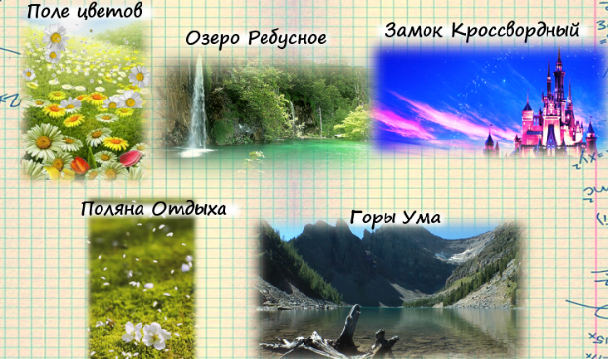  Свой труд вы будете оценивать сами. Для этого у вас на столах лежат листы с таблицей самооценивания. После каждого задания вы будете ставить себе оценку по 5 бальной шкале.  Поскольку мы хотим отправиться в путешествие то, что нам необходимо? Нам необходимо найти транспорт. Давайте соберем поезд.  На каждой парте перед вами лежат разноцветные фигуры, ножницы, линейка, карандаш и задание: на слайде по очереди  - Синий квадрат разделите на две доли и возьмите половину – это будет носовая часть паровоза  - Большой красный квадрат разделите на 4 доли и возьмите 2 доли – кабина паровоза  - Возьмите 3 целых зеленых круга – колеса паровоза  - Из синего прямоугольника возьмите четверть – окно кабины  - Зеленый прямоугольник разделите на 3 доли и возьмите треть – дымовая труба  - Красный квадрат разделите на четыре доли в виде треугольников и возьмите четверть – путеочиститель.  - Из желтого круга с радиусом 2 см возьмите половину – фара  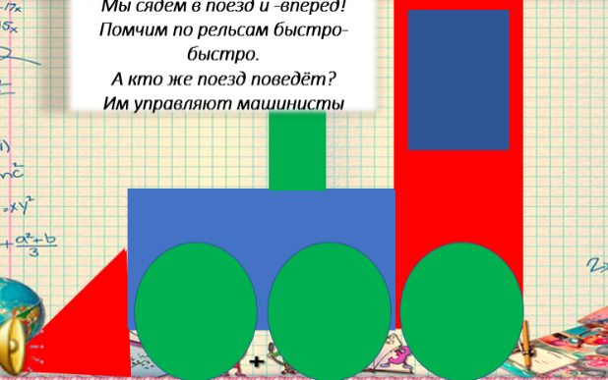  Что мы повторили, вырезая фигуры? (Доли, дроби, сложение и вычитание дробей).  Оцените себя. Молодцы! Поехали.  Мы сядем в поезд и -вперёд!  Помчим по рельсам быстро-быстро.  А кто же поезд поведёт?  Им управляют машинисты  Попасть в страну Дроби, минуя поле Ромашек, нельзя. Здесь мы вспомним о дробях.  Поле цветов  «Цветик-семицветик»  Давайте-ка дружно  Мы вспомним ребята  О чём говорили на прошлом занятии.  Пройденный материал повторим,  В голове у себя закрепим.  На каждом лепестке цветика-семицветика написано по одному вопросу. Каждый выбирает цвет и отвечает на вопрос, написанный на нём.  - Что показывают знаменатель и числитель дроби?  - Какая дробь называется правильной?  - Какая дробь называется неправильной?  - Какая дробь равна единице?  - Какая дробь больше единицы?  - Какая их двух дробей с равными знаменателями меньше?  - Какая из двух дробей с одинаковыми знаменателями больше?  - Как из одной дроби вычесть другую, если знаменатели одинаковые?  - Как сложить дроби с одинаковыми знаменателями?  - Как из одной дроби вычесть другую, если знаменатели разные?  - Как сложить дроби с разными знаменателями?  Оцените себя. Ребята, мы вспомнили о дробях, а теперь нам пора продолжить путешествие. Наш путь к озеру Ребусному.  Озеро Ребусное  Вот задания, реши,  Думай лучше не спеши.  Если смысл разберешь,  Ответ быстро ты найдешь.  Здесь ребятам предлагается решить ребус и расшифровать коды.  Оцените себя.  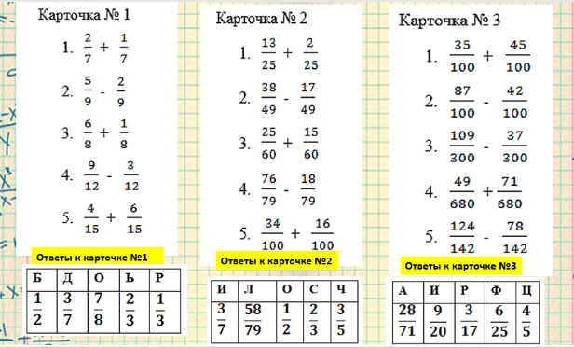  Замок Кроссвордный  На вопросы отвечай,  и быстрей кроссворд решай.  Ты кроссворд любой решишь,  Если думать поспешишь.  Учащимся нужно отгадать кроссворд.  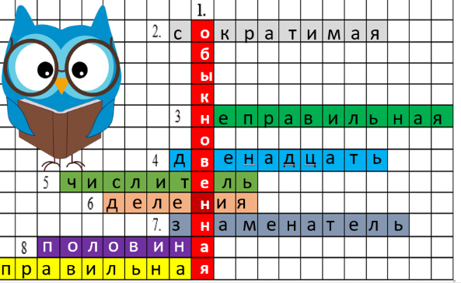  Оцените себя. Пришло время отдохнуть на поляне Отдыха  Поляна Отдыха  Мы поставили пластинку  И выходим на разминку.  Песня из мультсериала «Фиксики». Молодцы. Похлопали себе.  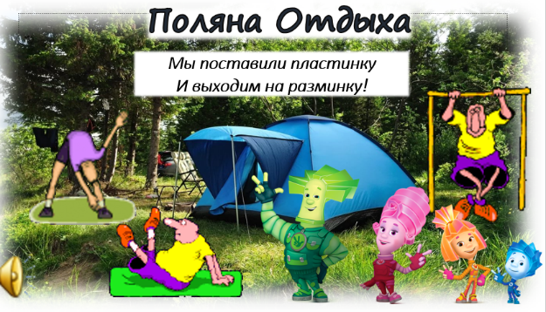  Итак, на нашем пути горы Ума.  Горы Ума  А теперь все ручки взяли,  вместе дружно замолчали.  Вы примеры запишите  И самостоятельно их решите  Оцените себя. | 1)Организует  обсуждение ….  2)Организует обмен  мнениями. |  |  | Формирование УУД:  (Р) проговаривание  последовательность действий на уроке; формирование  познавательной инициативы. (П) умение находить и выделять необходимую информацию; умение делать предположения и  обосновывать их.  (Л) умение осознавать  ответственность за общее дело; (К) умение выражать свои мысли с достаточной полнотой и точностью; умение слушать и понимать речь других; учитывать разные мнения
 | Итог урока | Вот закончена игра  Результат узнать пора  Кто же лучше всех трудился?  Кто в путешествии отличился?  Сегодня на уроке мы повторили все действия с обыкновенными дробями. Скажите, что вам запомнилось и понравилось на сегодняшнем уроке? Какие трудности и при выполнении каких заданий вы испытывали? Посещение каких станций запомнилось вам больше всего? Пришла пора подводить окончательный итог. По листам самооценивания за каждый вид работы вы себе ставили оценку. Учитывая все результаты, в том числе и устные ответы поставьте оценку за урок. Поднимите ее вверх.  - Хорошо работали следующие учащиеся…..  Порадовали своими ответами такие учащиеся как….  Оценки за урок….  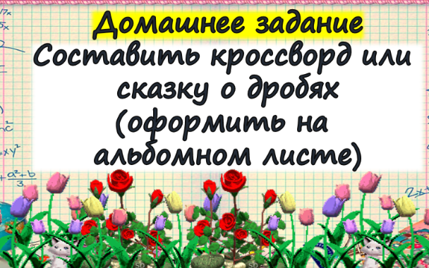  Д/З составить кроссворд или сказку о дробях. |  | Учащиеся записывают домашнее задание, задают вопросы. |  | Развитие самосознания, ответственного отношение к учебному труду, развитие познавательного интереса, творческих способностей, умения сотрудничать.
6 | Рефлексия учебной  деятельности на уроке.  Цель:  Организовать  рефлексию и самооценку  учениками собственной  учебной деятельности. | Сейчас я попрошу каждого из вас выбрать по смайлику, который соответствует вашему настроению и приклеить к своему поезду.  Спасибо за урок ребята!  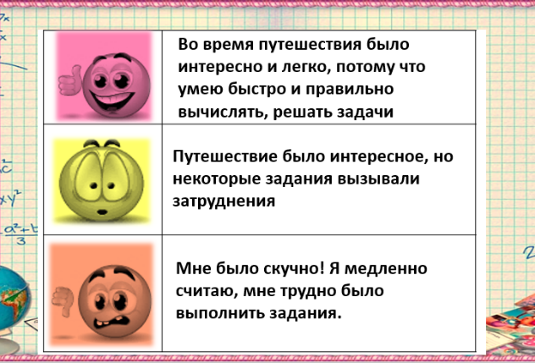 | 1)Задаёт вопросы о  задачах урока.  2)Побуждает к  высказыванию  мнения: что делали? | 1)Формулируют  конечный результат  своей работы на  уроке.  2)Называют основные позиции материала | Фронт | Формирование УУД:  (Л) умение оценивать себя на основе критерия успешности.  (П) умение контролировать и  оценивать процесс и результаты  деятельности.  (К) умение выражать свои мысли с достаточной полнотой и точностью; умение слушать и понимать речь других.
(Л)- личностные, (Р)- регулятивные, (П)- познавательные, (К)- коммуникативные.

